河北工程大学 2016~2017学年第1学期期末考试试卷(B)卷
题号 | 一 | 二 | 三 | 四 | 五 | 六 | 总分
评分
评卷教师

一.选择题（本大题共7小题，每小题4分，共28分；在每小题列出的四个选项中只有一个是符合题目要
求的，请将其代码填在题后的括号内.错选或不选均不得分.）.
1、设是任意两个概率不为零的不相容事件，则下列结论中一定正确的是 .
A. 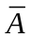与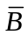不相容 B. 与相容
C.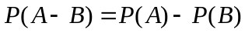 D. 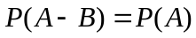
2、 设是两个互不相容的事件，且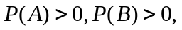则下面一定成立的是 .
A.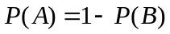 B.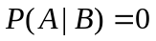
C.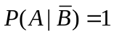 D.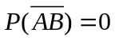
3、已知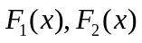都是一维随机变量的分布函数，则下列分布函数仍为一维随机变量的分布函数的是 .
A. 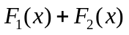 B. 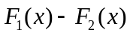 C. 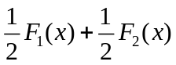 D. 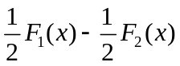
4、设随机变量和，下列等式一定成立的是 .
A.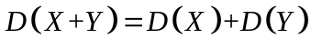 B.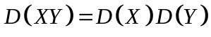
C.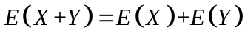 D.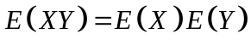
5、设随机变量和满足,则 .
A.不相关 B. 相关 C. 相互独立 D. 不独立
6、设总体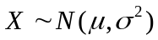，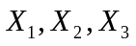为来自总体的样本，则下面的4个估计量中最有效的是 .
.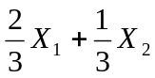 .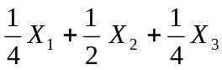
.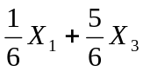 ．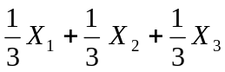
7、设总体的均值和方差都存在，且均为未知参数，而是该总体的一个样本，记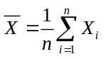，则总体方差的矩估计是 .
.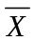 .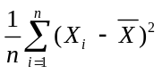 .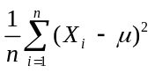 ．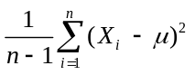
二.填空题(本大题共8小题，每小题4分，共32分;把正确答案填写在题后的横格线上) .
1、设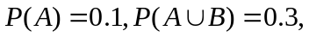且与互不相容，则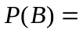 .
2．设是任意两个事件，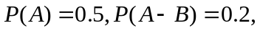则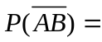 .
3、设随机变量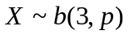，且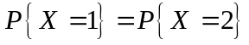,则为 .
4、设随机变量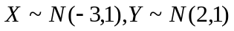,且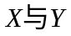相互独立,设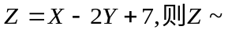 .
5、若随机变量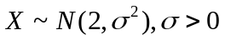，且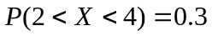，则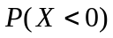= .
6、已知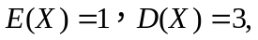则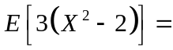 .
7. 设随机变量与相互独立,且分别服从自由度为2,5的卡方分布,则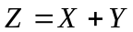服从自由度为 的卡方分布.
8. 设为两个随机变量，则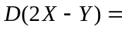 .
三．设随机变量的概率密度函数为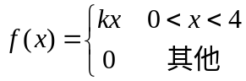 ，求
（1）常数； （2）的分布函数； （3）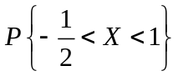；
（4）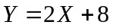的概率密度函数； （5）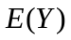.(20分)

四、设二维随机变量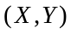的分布律如右表，
求(1) 关于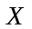及的边缘分布律；
（2）判断与 的独立性；
 | 1 | 2 | 3
1 | 0.1 | 0.1 | 0.3
2 | 0.25 | 0 | 0.25
（3）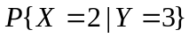；
（4）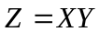的分布律;
（5）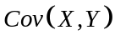.(20分)

河北工程大学2016~2017学年第1学期概率论与数理统计期末考试试卷(B)卷评分参考标准—本部
一. 选择题（本大题共7小题，每小题4分，共28分）
1.【D】 ； 2.【B】 ；3.【C】 ； 4.【C】 ； 5.【A】； 6.【D】 ； 7.【B】
二. 填空题：(本大题共7小题，每小题4分，共28分)
- 0.2; 2. 0.7； 3. 0.5； 4. 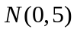； 5．0.2； 6. 6; 7. 7 8. 2
三 ．(20分) 解(1) 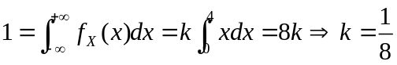…………………………………4分
(2) 的分布函数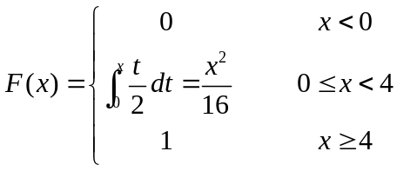 ………8分
(3) 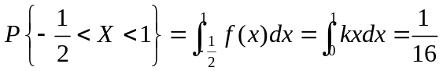 ………………12分
(4) 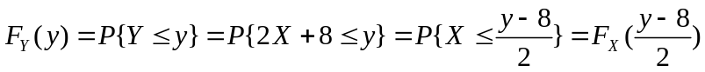 ………………14分
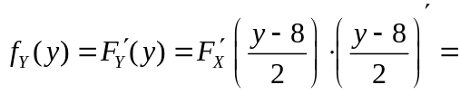 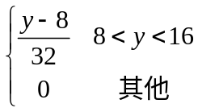 …………………16分
(5)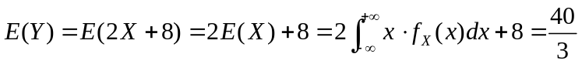 ……………………..20分
四、（1）
X  Y |  |  |  | 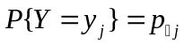
 | 0.1 | 0.1 | 0.3 | 0.5
 | 0.25 | 0 | 0.25 | 0.5
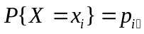 | 0.35 | 0.1 | 0.55 | 1
(2) 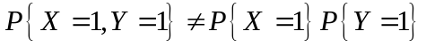； ……………………8分
(3)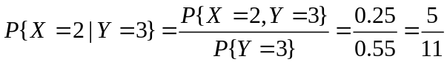 ……………………12分
(4)
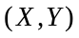 | （1,1） | （1,2） | （1,3） | （2，1） | （2,2） | （2,3）
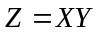 | 1 | 2 | 3 | 2 | 4 | 6

 | 1 | 2 | 3 | 4 | 6
 | 0.1 | 0.35 | 0.3 | 0 | 0.25
（5） ；.……….20分

